**Sie mögen ruhige Weihnachten?  
Das Waldviertel ist ganz nah!**

Eigentlich ist der „Geheimtipp“ Waldviertel schon gar kein Geheimtipp mehr. Denn immer mehr Wiener entdecken das „waldige Viertel“ als Ausgleich zur hektischen Großstadt. Immerhin kann man von Wien aus schon nach einer Autostunde (oder Zugstunde) in schönster Landschaft mit putzigen alten Dörfchen sein. Ich liebe das Waldviertel ja sowieso, denn es ist die Ferienregion meiner Kindheit!

Was kann man im Waldviertel alles machen? Die Antwort für Aktive: dort kann man herrlich Outdoor-Sport machen, wandern, langlaufen, Ski fahren (naja, eher die Kleinen), rodeln, in idyllischen Teichen schwimmen, etc. Die Antwort für Erholungssuchende: es gibt im Waldviertel immer mehr Wellness-Angebote, die den Vergleich nicht scheuen müssen, wobei die Waldviertler „Spezialität“ ,das Moor, perfekt zum Einsatz kommt.

Ich persönlich mag am liebsten endlose Spaziergänge durch den Wald, mit einem Besuch in einem einfachen Gasthaus als Belohnung.

Vor Weihnachten gibt es außerdem überall ziemlich einmalige Adventsmärkte, auf denen regionales Handwerk vorgeführt und verkauft wird. (gh)

Infos:

Waldviertel Tourismus, 3910 Zwettl, 0800-300350 (gebührenfrei in Österreich)  
[www.waldviertel.at/winter](http://www.waldviertel.at/winter), [info@waldviertel.at](mailto:info@waldviertel.at)  
Lassen Sie sich von Waldviertel Tourismus eine Liste der Weihnachtsmärkte schicken!

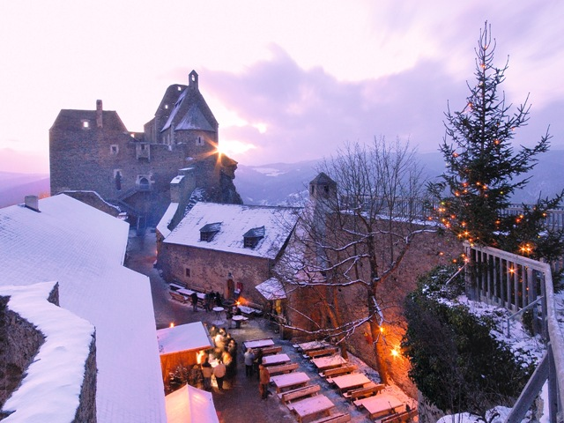

Weihnachtsmarkt auf Burg Aggstein.

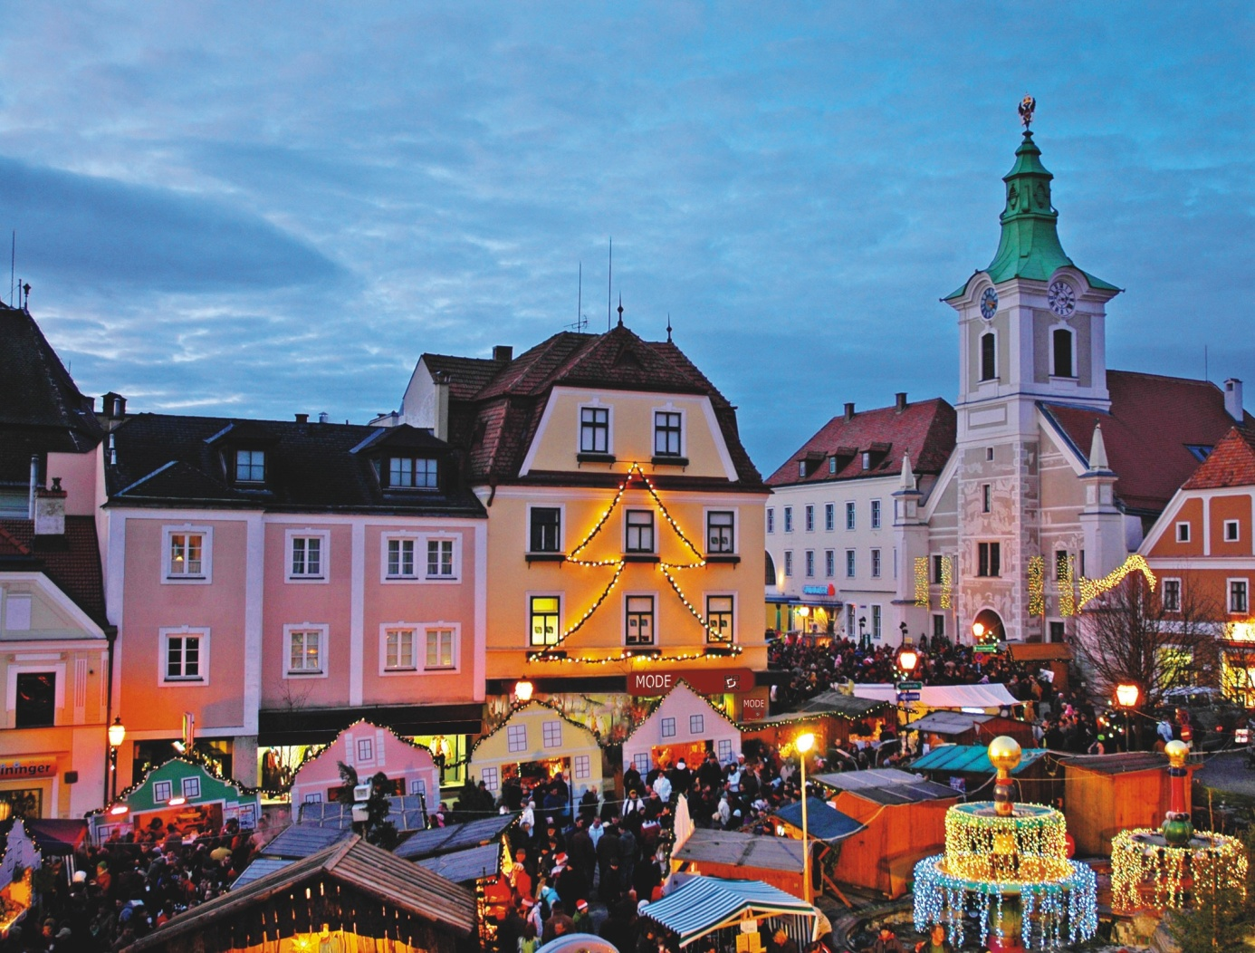

Weihnachtsmarkt in Zwettl. Foto © Waldviertel Tourismus.